Klasa III b – Prace obliczeniowe i kartograficzne

Lekcje z dnia 15.10.2020 r.

Temat: Omówienie zadania dotyczącego łuków kołowych

Jeśli chodzi o metodę biegunową, którą wykorzystujemy do obliczenia współrzędnych poszczególnych punktów pośrednich: 61, 62,63,64 oraz K należy zwrócić uwagę jak oznaczone mamy stanowisko na którym stoi instrument .

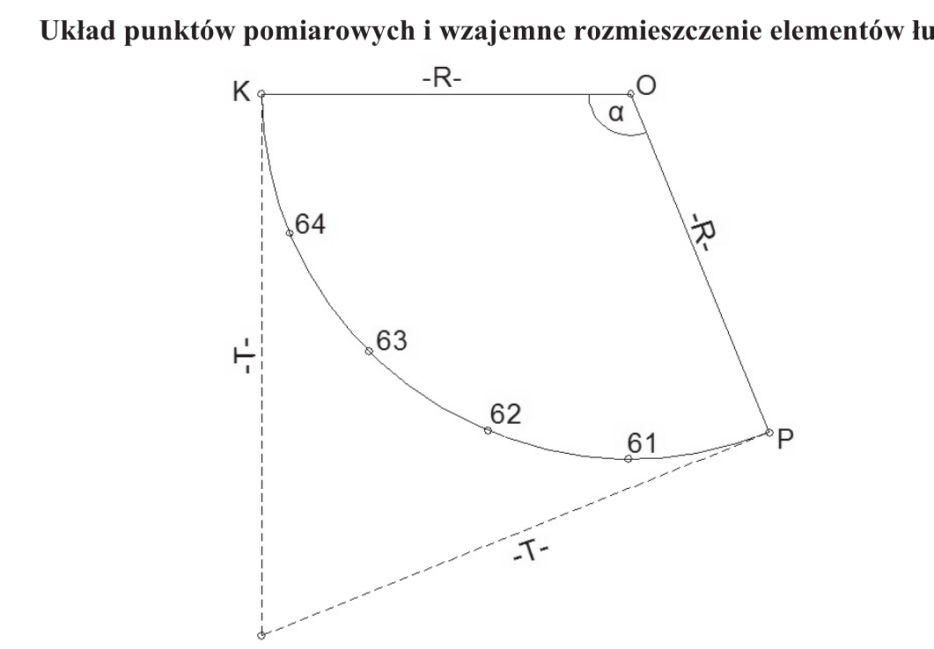

Jak możemy zauważyć Tachimetr umieszczony jest w punkcie O, czyli chcąc wyliczyć współrzędne poszczególnych punktów należy wziąć pod uwagę współrzędne punktu
O (253,90; 252,63), a nie jak większość klasy wzięła współrzędne punktu P.

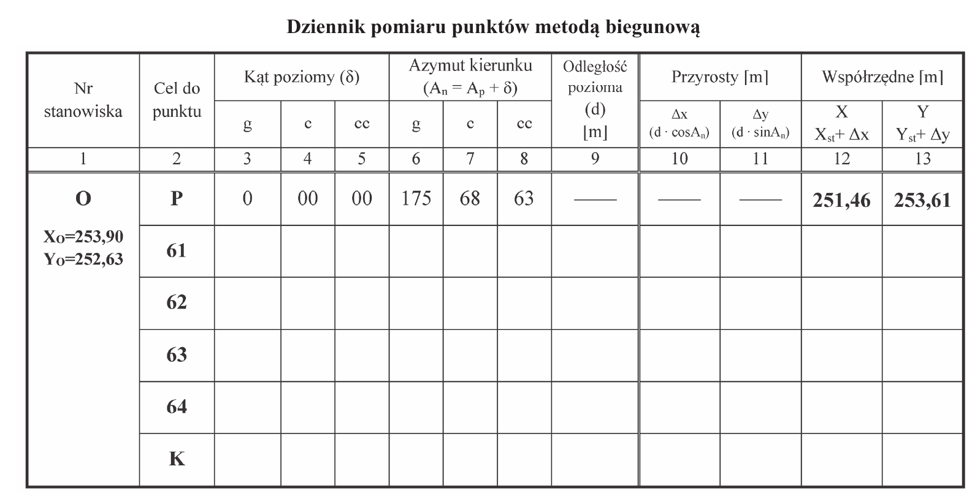
Jeśli ktoś dalej nie rozumie metody biegunowej odsyłam do strony na yotube Sztuka myślenia – Metoda biegunowa

https://www.youtube.com/watch?v=fBI6g44Owts

Pozdrawiam Joanna Basiaga

